Dialog Wasserzähler
⯇ Zurück zu Modellelemente Wasserversorgung
Weiter nach Editor Entnahmemenge ⯈
Menüpunkt: EPANET > Wasserzähler
Handbuch: Water Distribution User Guide, section 3.1.2: Demand Allocation
Die Elemente sind zu finden in der Tabelle mw_DemAlloc.

Einleitung
Der Editor Wasserzähler sucht zu jedem Wasserzähler den nächsten passenden Knoten oder das nächste passende Rohr und aggregiert die Verbrauchsdaten wahlweise zu einem oder mehreren Werten pro Knoten. Zuvor müssen die Zähler mit ihren Koordinaten importiert werden.
Die hydraulische Berechnung selbst greift nicht auf die Einträge im Editor Wasserzähler zurück, sondern auf die aggregierten Werte im Editor Entnahmemengen. Der Editor Wasserzähler hat gewissermaßen nur eine unterstützende Funktion. Beachten Sie, dass die Einpflegung der Wasserzähler noch keine Auswirkung auf die Entnahmemengen hat. Es muss der eingetragene Bedarf noch aggregiert werden, die Knoten ID im Editor Entnahmemengen direkt bearbeitet werden, oder der Bedarf im Knoteneditor angepasst werden.

Dialogfeld
Das Dialogfeld verfügt über die drei Register Verbraucher, Geokodieren, Aggregieren. Darüber hinaus ist die Identifizierung – über den Registern stehend – immer gegeben.
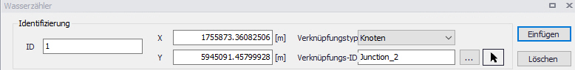
Feld | Erklärung
ID  (MUID) | ID des Zählers
X Koordinate | Rechtswert des Zählers.
Y Koordinate | Hochwert des Zählers
Verknüpfungstyp  (ConnectionTypeNo | Wasserzähler können einem Rohr oder einem Knoten zugeordnet werden
Verknüpfungs-ID  (PipeID bzw. JunctionID) | ID des Knotens bzw. des Rohres, dem der Zähler zugeordnet wurde.
Zu den Standard-Werkzeugen in den Dialogfeldern finden Sie hier eine Erklärung.

Register „Geometrie“
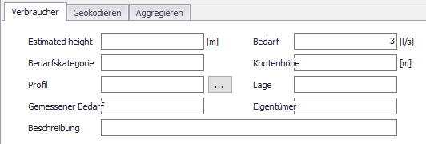
Feld | Erklärung
Estimated height  (EstHeight) | Gebäudehöhe.
Bedarfskategorie  (Dem_Category) | Kategorietyp
Profil  (Pattern) | Bedarfsprofil
Gemessener Bedarf
(AssetName)
Bedarf  (Demand) | Der hier angeführte Bedarf wird durch den Schritt „Aggregieren“ einem Knoten zugeordnet.
Höhe Wasserzähler
(Elevation)
Lage  (Dem_Location) | Adresse
Eigentümer
(Dem_Owner)
Beschreibung
(Description)

Register „Geokodieren“
Durch das „Geokodieren“ wird eines der beiden folgende Felder befüllt, zusätzlich werden die Zuordnungen in der Bedarfszuweisungs-Gruppe als Linien dargestellt:
- Knoten ID
- Rohr ID
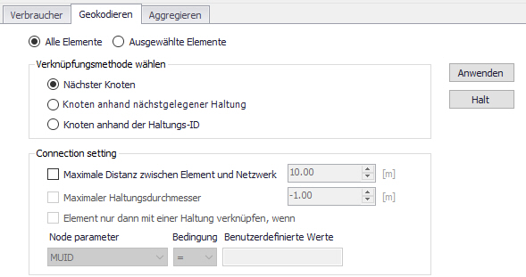

Register „Aggregieren“
Die Bedarfsaggregierung schreibt die aggregierte Information aus den Wasserzählern in den Editor Knoten bzw. in den Editor Rohre.
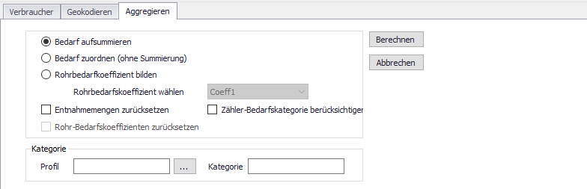
Feld | Erklärung
Methode
Bedarf aufsummieren | Zählerdaten werden pro Knoten aufsummiert. Eine Bedarskategorie kann unter "Zielgröße" festgelegt werden, oder es wird die Bedarfskategorie aus den Zählerdaten berücksichtigt.
Bedarf zuordnen (ohne Summierung) | Zählerdaten werden den Knoten ohne Aufsummierung zugeordnet. Jede Zeile lässt sich beim Knoten wiederfinden, allerdings ohne Zähler ID und eventuell mit umgerechneten Einheiten.
Rohrbedarfskoeffizienten bilden | Bedarf der einzelnen Wasserzähler wird summiert und entsprechend der Zuordnung in die Tabelle der Rohre unter dem gewählten Feld (Coeff1 - Coeff4) eingetragen
Rohrbedarfskoeffizienten wählen | Feld wählen, in das der neue Rohrbedarfskoeffizient eingetragen wird (Coeff1 - Coeff4)
Optionen
Entnahmemenge zurücksetzen | Wenn ein Bedarf aufsummiert oder zugeordnet wird und an einem Knoten bereits ein Bedarf in der betreffenden Bedarfskategorie existiert, wird der vorhandene Wert vorab gelöscht. Andere Zeilen im Knotenbedarf bleiben erhalten.
Rohrbedarfskoeffizienten zurücksetzen | Wenn ein Bedarf aufsummiert oder zugeordnet wird und an einem Rohr bereits ein Bedarfskoeffizient existiert, wird der vorhandene Wert überschrieben. Wo keine neuen Werte verfügbar sind wird der Rohrbedarfskoeffizient 0 gesetzt.
Zähler-Bedarfskategorie berücksichtigen | Verwendet die Bedarfskategorie, die im Editor Wasserzähler bei den Zählerdaten angegeben ist.
Zielgröße
Profil | Gibt an welches Bedarfsprofil zugeordnet werden sollen. Über [...] kann das Bedarfsprofil ausgewählt werden.
Kategorie | Funktioniert im Zusammenspiel mit der Option "Knotenbedarf aufsummieren" und gibt an, welcher Bedarfskategorie die aufsummierten Werten zugeordnet werden sollen. Zum Anlegen einer neuen Kategorie trägt man die neue Kategorie einfach ins Textfeld ein. ohne [...] zu drücken. Ohne Angabe einer Kategorie wird automatisch die Bedarfskategorie <Null> verwendet.

